2D 탑다운 액션 게임 기획서
대화 기록 재대조 · Stage 1 확정안
확정된 내용과 제안/미정 내용을 분리하여 작성한 검수본입니다.

1. 게임 개요
항목 | 내용
장르 | 2D 탑다운 스테이지형 액션
핵심 콘셉트 | 엘리트 몬스터를 처치해 해당 몬스터 계열의 스킬을 획득하고, 획득 스킬을 조합해 스테이지를 돌파한다.
기본 무기 | 검
전체 스테이지 | 4개: 숲 → 동굴 → 설원 → 화산
일반 스킬 슬롯 | 4개
기본 최대 HP | 100
목숨 | 3개
플레이어 방향 표현 | 상·하·좌·우 4방향

2. 전체 게임 진행
- Stage 1은 계승 스킬 없이 시작하며 일반 스킬 슬롯은 비어 있다.
- 각 스테이지에는 일반 몬스터 3종이 존재하며, 각 종마다 엘리트 1개체가 존재한다. 따라서 스테이지당 엘리트는 총 3개체다.
- 엘리트 처치 시 대응하는 일반 스킬을 100% 획득한다.
- 엘리트 3개체를 모두 처치하면 보스에 도전할 수 있다.
- Stage 1에서는 신규 스킬 3개를 획득한다.
- Stage 2부터는 이전 스테이지에서 계승한 스킬 1개 + 해당 스테이지 신규 스킬 3개로 총 4개의 일반 스킬을 구성한다.
- 스테이지 클리어 후 현재 보유한 일반 스킬 중 1개를 직접 선택하여 다음 스테이지로 계승한다.
- 스테이지 진행 도중 별도의 스킬 교체 시스템은 두지 않는다.

3. 플레이어 전투

3.1 검 3연속 기본 공격
근접 검 공격은 3연속 콤보로 구성한다. 후속 공격 입력이 일정 시간 없으면 1타로 초기화된다. 기본 공격에는 별도의 특수 효과를 붙이지 않고 특수 효과는 스킬에 집중한다.
항목 | 내용
1타 | 빠른 베기
2타 | 반대 방향 후속 베기
3타 | 더 강한 마무리 베기
공격력 | 세 타격 모두 공격력 스탯의 영향을 받음
공격속도 | 3연속 공격의 실행 속도에 영향을 줌

3.2 대시 및 피격
항목 | 내용
회피 방식 | 대시
대시 | 스택 방식
대시 중 | 무적 프레임 존재
피격 경직 | 없음
피격 후 무적 | 없음
피격 처리 | HP만 감소하며 현재 행동을 계속할 수 있음
대시 최대 스택/충전 시간 | 2스택 / 충전 시간 미정

3.3 일반 스킬
항목 | 내용
슬롯 | 4개
MP/마나 | 없음
사용 제한 | 각 스킬별 개별 쿨타임
스킬 사용 중 | 이동 불가, 대시 불가
스킬 사용 중 피격 | 경직이 없으므로 피해를 받고 스킬은 계속 진행

4. 성장 시스템
몬스터 처치로 EXP를 얻는다. EXP 보상은 일반 몬스터 < 엘리트 < 보스 순이며, 레벨이 높아질수록 다음 레벨에 필요한 EXP가 증가한다.
레벨업 시 능력치 선택지 3개가 제시되고 그중 1개를 선택한다. 같은 능력치는 반복 강화할 수 있으며 하드 캡은 두지 않는다.
항목 | 내용
공격력 | 기본 검 공격 피해 증가
최대 HP | 최대 HP 증가
이동속도 | 이동속도 증가
공격속도 | 기본 검 공격속도 증가
스킬 피해 | 획득한 일반 스킬 피해 증가
스킬 쿨타임 감소 | 일반 스킬 쿨타임 감소

레벨별 필요 EXP 공식, 각 능력치의 1회 강화량 및 쿨타임 감소 공식은 미정.

5. HP와 포션
항목 | 내용
기본 최대 HP | 100
포션 드롭 | 일반 몬스터 및 엘리트가 확률적으로 드롭
사용 방식 | 획득 즉시 사용하지 않고 보관하며 전용 키로 사용
최대 보유 | 3개
회복 방식 | 현재 최대 HP를 기준으로 한 퍼센트 회복
정확한 회복률/드롭률 | 미정

6. 사망 · 목숨 · 체크포인트

6.1 일반 구간에서 사망
목숨이 1 감소하고 현재 스테이지의 처음부터 다시 시작한다. 레벨, EXP, 능력치 등 성장 상태는 해당 스테이지에 처음 진입했을 때의 상태로 되돌아간다. 실패한 시도에서 얻은 성장과 해당 스테이지에서 새로 획득한 스킬은 잃고, 스테이지 입장 시 가지고 있던 계승 스킬은 유지한다. 전투 공간, 일반 몬스터 및 엘리트도 다시 초기화된다.

6.2 보스전에서 사망
목숨이 1 감소하고 보스 문 앞에서 다시 시작한다. 보스는 HP와 전투 상태가 초기화된다. 이미 처치한 엘리트의 클리어 상태와 해당 스테이지에서 획득한 스킬은 유지되므로 즉시 보스에 재도전할 수 있다.

6.3 목숨을 모두 소진
전체 런이 종료된다. Stage 1부터 다시 시작하며 목숨은 3개로 복구된다. 레벨, EXP, 능력치 강화, 계승 스킬 및 궁극기 강화 상태가 초기화되고 새 런에서 시작 궁극기를 다시 선택한다.

7. 몬스터 공통 전투 규칙
일반 몬스터는 플레이어를 감지하고 추적한다. 공격 가능한 상황에서 스킬 쿨타임이 준비되어 있으면 스킬을 우선 사용하고, 스킬이 쿨타임이면 일반 공격을 사용한다. 공격 후에는 공격 딜레이를 거친 뒤 다시 추적/판단한다.
행동 흐름: 플레이어 감지 → 추적 → 공격 가능 여부 → 스킬 준비 완료 시 스킬 / 아니면 일반 공격 → 공격 후 딜레이 → 반복
엘리트는 해당 종의 기본 전투 방식과 패턴을 공유하는 강화 개체다. 일반 개체보다 크고 공격력 등 전투 능력이 높으며, 처치 시 대응 스킬을 확정 드롭한다.

8. 일반 스킬 획득과 계승
항목 | 내용
Stage 1 시작 | 일반 스킬 0개
Stage 1 엘리트 처치 후 | 최대 3개의 신규 스킬
Stage 1 종료 | 보유한 스킬 중 1개 선택하여 계승
Stage 2 이후 시작 | 계승 스킬 1개
Stage 2 이후 진행 | 신규 엘리트 스킬 3개를 추가해 총 4개 구성
스테이지 종료 | 현재 보유한 3~4개 일반 스킬 중 1개를 선택하여 다음 스테이지로 계승

9. 궁극기 시스템
새 런을 시작할 때 3개의 시작 궁극기 중 1개를 선택한다. 선택한 궁극기는 해당 런 동안 유지되며, 보스를 처치할 때마다 새로운 궁극기를 얻는 대신 선택한 궁극기가 강화된다. 궁극기는 별도 게이지나 마나가 아닌 긴 쿨타임으로 사용한다.
항목 | 내용
검기 난무 | 여러 검기를 사용하는 원거리/다중 공격 계열
대지 가르기 | 전방 지면을 가르는 강력한 직선 공격 계열
회전 참격 | 플레이어 주변을 연속으로 베는 근거리 범위 공격 계열

Stage 1 보스 처치 후 1차 강화, Stage 2 보스 후 2차 강화, Stage 3 보스 후 3차 강화. Stage 4는 최종 클리어이므로 클리어 이후 추가 강화는 현재 계획에 포함하지 않는다. 각 궁극기의 정확한 기본 효과와 강화 내용은 미정.

10. Stage 1 - 숲
Stage 1 숲 - Unity 제작용 연결형 맵 구조 콘셉트
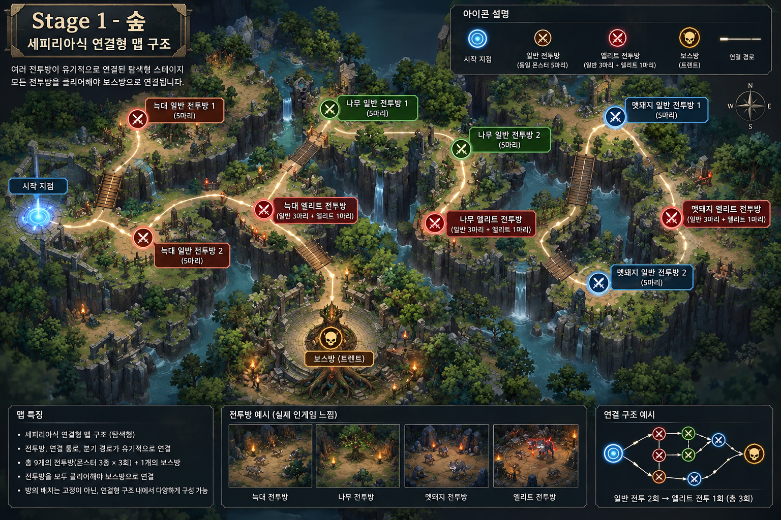
※ 실제 레벨 배치의 고정 설계도가 아니라, Unity에서 전투방·연결 통로·분기·보스방을 구성할 때 참고하는 시각적 콘셉트 이미지.
항목 | 내용
테마 | 숲
맵 | 세피리아처럼 길과 전투 공간이 하나의 스테이지 안에서 연결된 구조
경계 | 나무, 숲, 수풀 등 자연 지형을 이용
일반 몬스터 | 늑대 / 멧돼지 / 나무 몬스터
엘리트 | 각 종마다 1개체, 총 3개체
보스 | 트렌트

플레이어가 전투 공간에 진입하면 출입구가 표시기/장벽으로 봉쇄되어 나갈 수 없고, 해당 공간의 적을 모두 처치하면 봉쇄가 해제된다. 클리어한 공간은 현재 시도 중 다시 이동할 수 있다.

10.1 종별 전투 구성
각 몬스터 종마다 '일반 전투 2회 + 엘리트 전투 1회'를 진행한다. 한 전투 공간에는 같은 종만 배치한다.
항목 | 내용
일반 전투 1 | 해당 종 일반 몬스터 5마리
일반 전투 2 | 해당 종 일반 몬스터 5마리
엘리트 전투 | 해당 종 일반 몬스터 3마리 + 엘리트 1마리

3종 기준 주요 전투는 일반 전투 6개 + 엘리트 전투 3개 + 보스전 1개로 총 10개다.

10.2 Stage 1 엘리트 스킬
항목 | 내용
늑대 | 물기 테마. 근접/단일 대상 공격 방향으로 설정. 정확한 명칭과 세부 효과는 미정.
멧돼지 | 돌진. 이동과 공격이 결합된 스킬.
나무 몬스터 | 속박. 뿌리/덩굴로 적을 묶는다. 일반 몬스터와 엘리트에게 적용되며 보스에게는 속박 효과가 적용되지 않는다.

11. Stage 1 보스 - 트렌트
트렌트는 배경에 붙어 있는 보스가 아니라 플레이어와 같은 전투 공간의 앞쪽에 실제 개체로 존재하는 거대한 보스다. 일반 공격은 없으며 모든 공격을 보스 패턴으로 구성한다.
항목 | 내용
일반 공격 | 없음
전투 방식 | 패턴만 사용
공통 흐름 | 패턴 선택 → 공격 전조 → 패턴 실행 → 후딜레이 → 다음 패턴
페이즈 | 2페이즈
1페이즈 | HP 100%~50%
2페이즈 | HP 50%~0%
보스전 시점 | 탑뷰

11.1 트렌트 패턴
항목 | 내용
팔 내려찍기 | 팔을 들어 전방을 강하게 내려찍는다. 2페이즈에서 연속 내려찍기로 강화.
점프 착지 | 점프한 뒤 착지 공격. 탑뷰 전투에서 플레이어가 상·하·좌·우로 피할 수 있도록 설계.
뿌리 솟구치기 | 플레이어 위치에 전조를 보여준 뒤 바닥에서 뿌리가 솟아오르는 공격.
몸통 회전 | 트렌트 주변을 크게 휘둘러 공격하는 근접 범위 패턴. 거리를 벌려 회피할 수 있음.

11.2 2페이즈 변화
HP가 50% 이하가 되면 2페이즈에 진입한다. 현재 확정된 강화 요소는 '팔 내려찍기 → 연속 내려찍기'다. 연속 공격 횟수, 속도, 다른 패턴의 추가 강화 여부는 아직 확정하지 않는다.

12. 이후 스테이지
항목 | 내용
Stage 2 | 동굴 - 세부 몬스터/스킬/보스 미정
Stage 3 | 설원 - 세부 몬스터/스킬/보스 미정
Stage 4 | 화산 - 세부 몬스터/스킬/최종 보스 미정

13. 미정 및 추후 밸런싱 항목
- 대시 스택 충전 시간
- 포션 드롭 확률 및 회복 퍼센트
- 레벨별 필요 EXP 공식과 6개 능력치의 강화 수치
- 늑대 획득 스킬의 정확한 이름/세부 효과
- 궁극기 3종의 정확한 기본 효과, 쿨타임 및 단계별 강화 내용
- Stage 1 보스전의 카메라 연출 세부 방식
- 트렌트의 HP, 피해량, 전조 시간, 공격 범위, 후딜레이 및 연속 내려찍기 횟수
- Stage 2~4의 몬스터, 엘리트 스킬, 보스 및 세부 맵 구성

14. 검수 메모
본 문서는 현재까지의 대화에서 사용자가 확정한 설정을 기준으로 재구성했다. 대화 중 단순 제안으로 제시되었으나 사용자가 명시적으로 확정하지 않은 수치와 세부 규칙은 확정 사항으로 넣지 않고 미정으로 유지했다.
Stage 1 보스전은 탑뷰로 진행한다. 플레이어의 방향 표현은 상·하·좌·우 4방향이며 회피 방식은 대시다. 대시는 최대 2스택으로 확정했고 스택 충전 시간과 무적 프레임의 세부 수치는 미정이다.

